Лабораторная работа №8

Информационная безопасность

Тейшейра Боа Морте Селмилтон.

20 Октябрья 2023

## Докладчик

* Тейшейра Боа Морте Селмилтон
* Студент Группы НКНбд-01-20
* Факультет Физико-Математических и Естественных Наук
* Российский Университет Дружбы Народов
* <https://github.com/Celmilton>

## Цель работы

Освоить на практике применение режима однократного гаммирования на примере кодирования различных исходных текстов одним ключом. ****

### Выполнение лабораторной работы

Два текста кодируются одним ключом (однократное гаммирование). Требуется не зная ключа и не стремясь его определить, прочитать оба текста. Необходимо разработать приложение, позволяющее шифровать и дешифровать тексты P1 и P2 в режиме однократного гаммирования. Приложение должно определить вид шифротекстов C1 и C2 обоих текстов P1 и P2 при известном ключе ; Необходимо определить и выразить аналитически способ, при котором злоумышленник может прочитать оба текста, не зная ключа и не стремясь его определить.

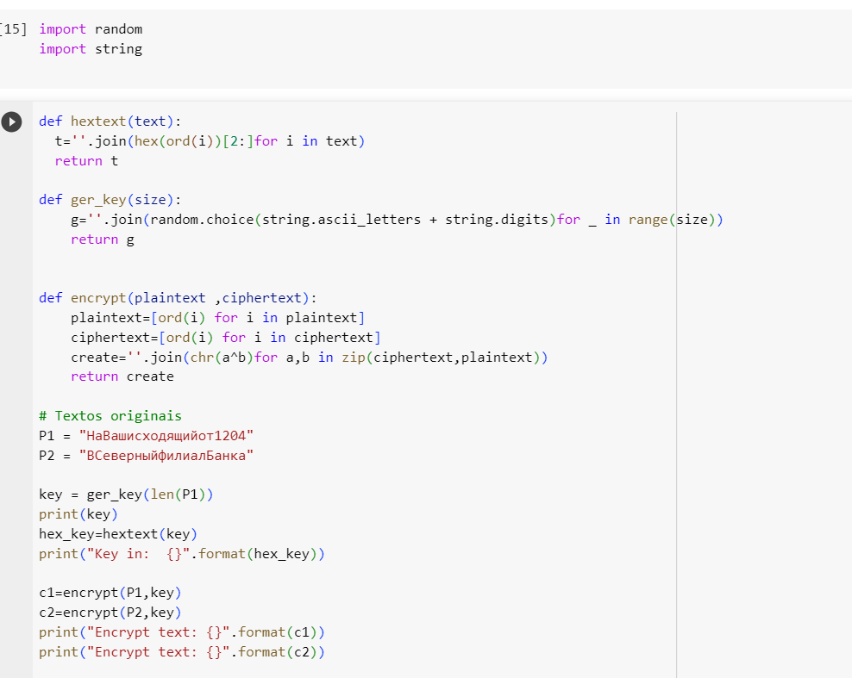 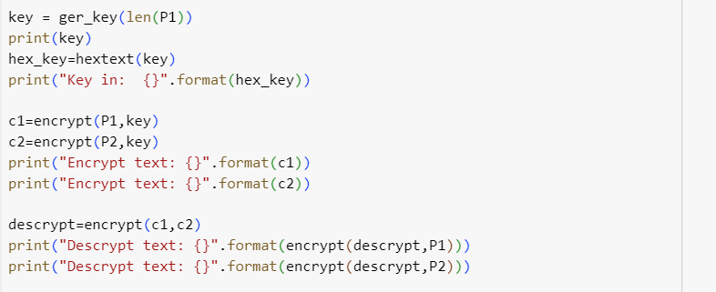 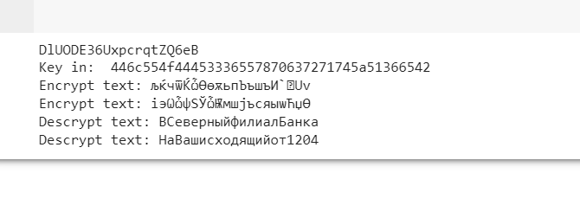

## Выводы

Научил как Освоил на практике применение режима однократного гаммирования на примере кодирования различных исходных текстов одним ключом.